人工智能方法及其pythonc程序实践 课程实验报告
实验名称 | 数据拟合——1到3阶多项式 |  |  | 系 别
姓 名 | 魏虹明 | 学 号 | 2023051157 | 班 级 | 加算计科学与技术234
实验地点 |  | 实验日期 |  | 评 分
指导老师 |  | 同组其他成员 |  | 评 分
- 实验内容（含实验原理介绍）：
- 通过随机/给出给变量赋值，通过公式不断迭代使LossFunction的值减小。
- 使用 sklearn 的 LinearRegression 类来创建和训练模型，利用训练好的模型来预测新的 (y) 值。代码生成一组平滑的 (x) 值（例如，使用 np.linspace）
- 例如：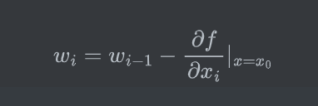

二、实验目的：
对数据进行拟合，要求在保留数据特征的前提下得到两类数据之间的关系式

三、涉及实验的相关情况介绍（包含使用软件或实验设备等情况）：
Python -v 3.12.6
导入的库：
import pandas as pdimport numpy as npfrom sklearn.linear_model import LinearRegressionimport matplotlib.pyplot as plt
- 实验结（含程序、数据记录及分析和实验总结等，可附页）：
<!--见附件-->
